T. Mikušinas grāmatas
"PAR VESELĪBU, LAIMI, DARBU UN NAUDU" prezentācija

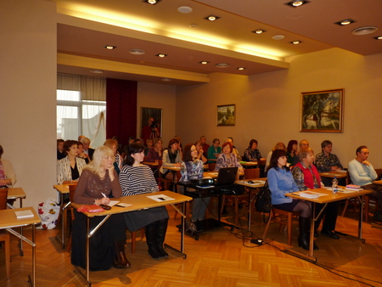

30. janvārī Rīgā notika T. Mikušinas grāmatas "PAR VESELĪBU, LAIMI, DARBU UN NAUDU" prezentācija, kas pulcēja Gudrības Valdoņu Mācības sekotājus, kā arī interesentus no dažādiem citiem garīgās attīstības novirzieniem.

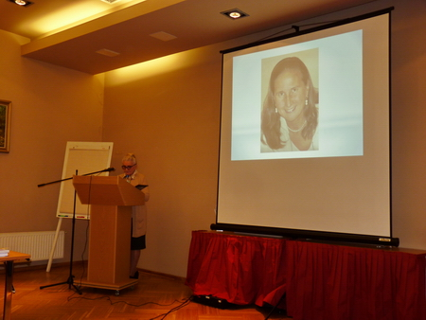
Pasākuma vadītāja Veronika Lāce koncentrētā formā sniedza auditorijai priekšstatu par Seno Mācību, ko Dievišķie Gudrības Valdoņi jau daudzkārt ir devuši Zemes cilvēcei. Viņa pastāstīja par šīs Mācības 26 galvenajām tēzēm, par kurām savukārt T. Mikušina ir uzrakstījusi grāmatu "Senās Mācības būtība". Katra no šīm tēzēm ir ļoti svarīga, lai Mācība būtu pilnīga, jo tā ir ne tikai Mācība informatīvas ezotēriskās literatūras nozīmē, bet dzīva Mācība, ko katrā ziņā vajag izmantot savā dzīvē. Veronika sīkāk skaidroja vienu no tēzēm – "motīvs piešķir virzienu garīgajiem meklējumiem", īsāk pakavējās pie pārējām, īpaši uzsvērdama to, ka visu nosaka mūsu apziņa un no mūsu spējas mainīt un paaugstināt savu apziņu ir atkarīgs viss pārējais.
Tālākajā izklāstā uzmanība tika veltīta pašai grāmatas autorei – Lielās Baltās Brālības Sūtnei Tatjanai Mikušinai. Auditorijai bija iespēja noskatīties viņas video interviju lietuviešu žurnālam "Raktas", kur viņa pati pastāsta, kāds bijis viņas garīgais ceļš no padomju laika ateisma "reliģijas" uzskatos audzinātas meitenes līdz Gaismas Hierarhijas Sūtnei uz planētas Zeme.
Pasākuma apmeklētāji T. Mikušinas stāstījumu klausījās ar īpašu uzmanību un godbijību, ar cieņu un mīlestību tverdami katru viņas vārdu, ko, protams, veicināja Sūtnes personības īpaši spēcīgā un mīlestību izstarojošā būtība.
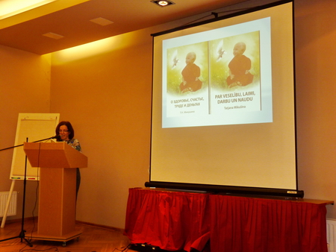
Pievēršoties jaunās grāmatas "PAR VESELĪBU, LAIMI, DARBU UN NAUDU" saturam, Ingūna Sāre nolasīja fragmentus no grāmatas.
Pasākuma otrajā daļā klausījāmies dziednieka, veselības atjaunošanas, manuālās terapijas, osteopātijas speciālista Oļega Primizenkina uzstāšanos. Viņš pastāstīja, kā saglabāt veselību un nekad neslimot, kā izvairīties no slimībām. Viņš dalījās savās ilgajā praksē apgūtajās zināšanās. Viss, ko viņš stāstīja par veselību un slimību iemesliem, bija pilnīgā saskaņā ar to, ko mēs lasām Dievišķo Gudrības Valdoņu Mācībā un jo īpaši jaunajā grāmatā "PAR VESELĪBU, LAIMI, DARBU UN NAUDU".
Svarīgs moments ir tas, ka cilvēka veselība ir ciešā saistībā ar veselu mugurkaulu, kura 26 skriemeļiem jābūt veseliem un pareizi izvietotiem, lai caur tiem enerģija varētu plūst netraucēti. Viņš minēja arī tēzi no Vēdām par cilvēka rakstura 26 īpašībām, pie kurām cilvēkam ir jāstrādā, lai pārveidotu savu raksturu pozitīvā virzienā. Arī par pareizu uzturu un organisma vides skābumu viņš runāja, uzsvērdams, ka ar pareizu uzturu un pareizu domāšanu un pozitīvām emocijām ir jāmazina skābums organismā un jāuztur skābju un sārmu līdzsvars. Viņš parādījas arī dažus vienkāršus vingrinājumus mugurkaula veselības profilaksei un nobeigumā nodziedāja vairākas spēcīgas mantras.
Šis pasākums bija īpašs ar to, ka tas bija daudz plašāks nekā tikai grāmatas prezentācija, jo klausītāji uzzināja daudz jauna un ļoti vajadzīga, kas tieši izmantojams dzīvē, lai tā kļūtu labāka un laimīgāka.

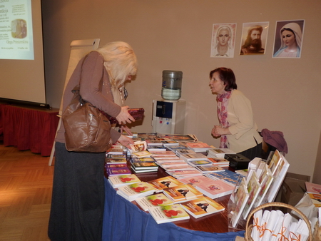

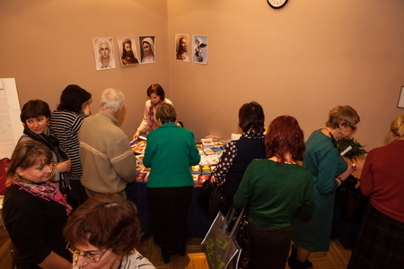

Arī šajā reizē, tāpat kā vienmēr mūsu biedrības pasākumos, darbojās grāmatu galds, kur bija iespējams iegādāties Tatjanas Mikušinas grāmatas plašā izvēlē un par izdevīgām cenām.

Mēs pateicamies Dievišķajiem Gudrības Valdoņiem un viņu Sūtnei Tatjanai Mikušinai par Mācību un mums veltītajām rūpēm un gādību!

